La Capoeira ? J’adore !
Pour faire de la capoeira, il faut échauffer :
- le cou
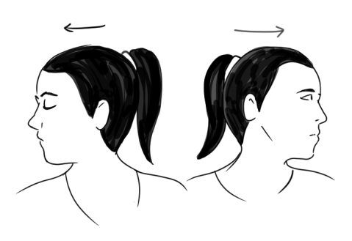a |  | 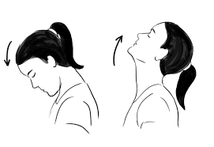b
a. Tournez la tête à droite puis à gauche !
b. Penchez la tête en avant puis en arrière !
- les épaules
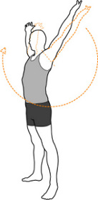 | Levez les bras en l’air !  Faites des cercles !
- les poignets
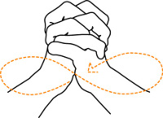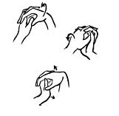 |  | Croisez les doigts et tournez !
- le dos |  | - les pieds et les chevilles
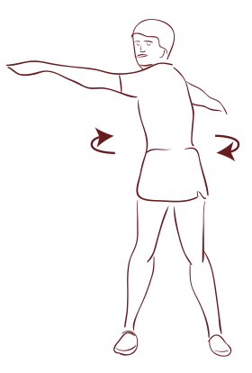 |  | 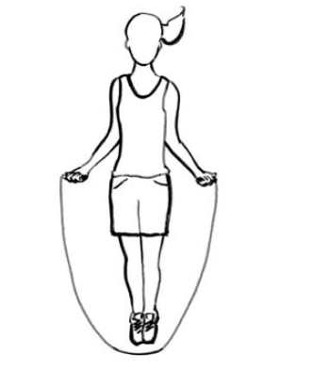
Levez les bras à l’horizontale et tournez ! |  | Sautez sur place à l’élastique ou sans élastique !

